Привить домашних и сельскохозяйственных животных от бешенства можно бесплатно

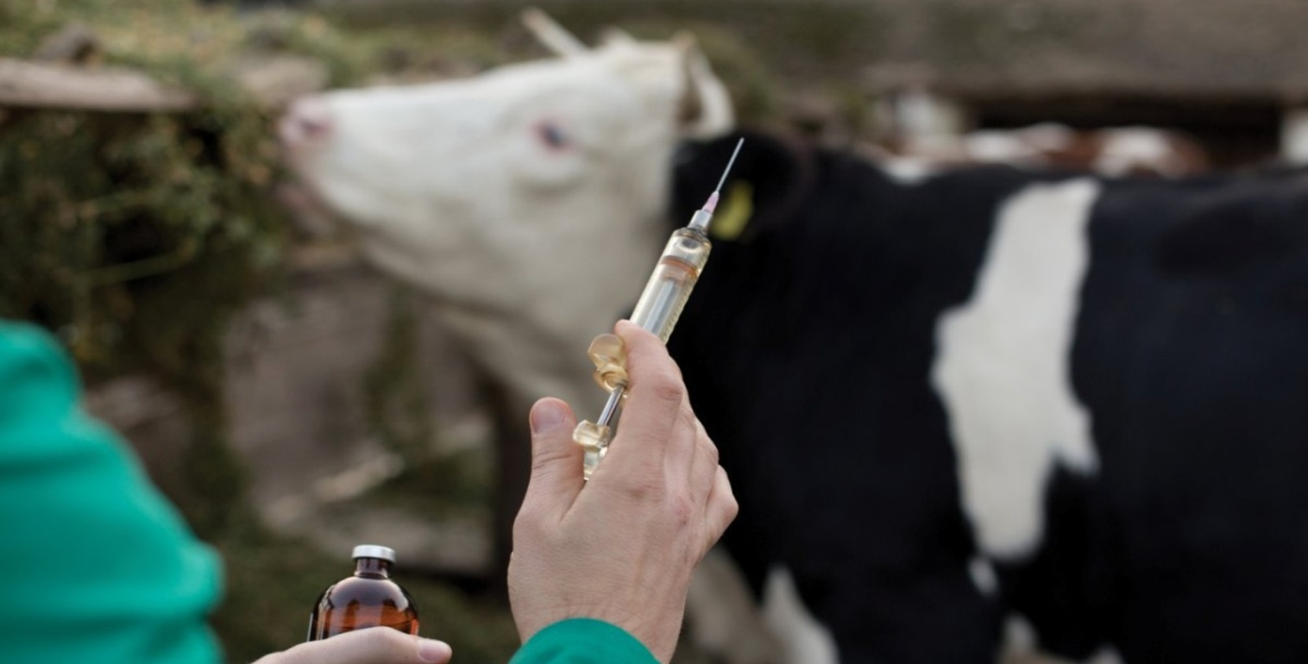
Минсельхозпрод РТ информирует, что во всех государственных ветеринарных учреждениях районов и городов республики организованы весенние противоэпизоотические мероприятия.
Ветеринарные специалисты выезжают в населенные пункты для проведения вакцинацию домашних и сельскохозяйственных животных в хозяйствах.Профилактика бешенства животных для населения производится БЕСПЛАТНО!
По сравнению с 2015 годом регистрация случаев бешенства животных в республике снизилась в 8,5 раз.Ежегодно проводятся следующие мероприятия:
- поголовная вакцинация всех сельхоз животных;
- максимальная вакцинация кошек и собак;
- иммунизация диких плотоядных животных оральной вакциной «Рабивак» (план на 2021 год 1800 тыс. доз);
- проведение мероприятий по регулированию численности диких плотоядных животных (отстрел лис);
- разъяснительная работа с населением по мерам профилактики.
За помощью к специалистам можно обратиться по следующим адресам:
Государственное ветеринарное объединение г.Казани
Адрес: г. Казань ул. Шуртыгина, 4,
Телефон: 8 (843) 272-63-92
Государственные ветеринарные клиники районов Казани
Республиканские государственные ветеринарные объединения

